|  |
| --- |
| Г. Новочеркасск Ростовской области  МБОУ СОШ № 11 им. А.М. Позынича |
| Реферат «Кусочек сахара блокадный...» |
|  |
|  |
|  |
|  |

**Реферат подготовил**:

Рак Иван,

ученик 9-в класса.

**Руководитель работы**:

Касьян Татьяна Константиновна,

учитель истории и обществознания.

2025 г.

Трудно себе представить что-то более ужасное, чем блокада города в течение девятисот дней. Бомбежки, голод, холод и безумие.

Прошло 75 лет с тех пор, как солдаты группы «Север» захватили город Шлиссельбург (Петрокрепость), взяв под контроль исток Невы и блокировав Ленинград с суши. С этого дня началась длившаяся 872 дня блокада города.  **Чем дальше от даты случившегося, тем меньше человек осознает произошедшее событие. Современное поколение вряд ли когда-нибудь по-настоящему сможет оценить невероятный масштаб всех ужасов и трагедий произошедших во время блокады Ленинграда. Страшнее фашистских нападений был только всеобъемлющий голод, который пачками убивал людей.**

О героических и вместе с тем трагических событиях, связанных с обороной и блокадой Ленинграда, написано немало мемуаров, исследовательских и литературных трудов. Но идут годы, публикуются новые воспоминания участников событий, засекреченные ранее архивные документы

Они дают возможность заполнить существовавшие до недавних пор «белые пятна», основательнее изучить факторы, позволившие осажденным ленинградцам сорвать планы врага по овладению городом с помощью голода. О расчетах немецко-фашистского командования свидетельствует заявление генерал-фельдмаршала Кейтеля от 10 сентября 1941 г.: «Ленинград необходимо быстро отрезать и взять измором. Это имеет важное политическое, военное и экономическое значение».

В годы войны руководители обороны Ленинграда не хотели говорить о фактах массового голода, препятствовали появлению сведений о нем на страницах печати. После окончания войны в работах, рассказывающих о ленинградской блокаде, речь шла, главным образом, о трагических сторонах проблемы, но мало внимания уделялось мерам (за исключением эвакуации), которые принимались правительством и военным руководством для преодоления голода. Недавно опубликованные сборники документов, извлеченных из ленинградских архивов, содержат ценную информацию, позволяющую более подробно осветить этот вопрос.

**Содержание**

1.Введение

2. Основная часть

2.1.Воспоминания людей, живших в блокадном Ленинграде

# 2.2.Чем приходилось питаться людям в блокадном Ленинграде?

3.Заключение

4.Список источников.

 Есть много важных дат и памятных дней в нашей стране, но день полного снятия блокады Ленинграда одна из самых важных дат в истории. Я собрал воспоминания победителей, которые не сдали свой город врагу и их подвиг надо помнить.

**Из дневника Владимира Ге.**

В войну служил политруком кавалерийского эскадрона. После войны преподавал в ленинградских вузах. Умер в 1981 году.  
  
***  
  
1943 г. 22 июля. Сегодня исполнилось 25 месяцев со дня начала великих испытаний. Я не в состоянии хронологически освещать события, буду делать краткие зарисовки. Если не суждено будет самому воспользоваться, пусть эти строки останутся памятью обо мне для моей бесконечно любимой дочурки. Подрастет, прочтет и поймет, как жили и боролись люди за ее будущее счастье.  
  
25 июля. Вчера Сталин подписал приказ о провале летнего наступления немцев. Думаю, следующим летом будем праздновать победу. Разгром Германии возможен даже в этом году, если союзники все же высадят десант в Европе. А ведь было время, многие не верили в наши силы. Помню разговор в августе 1941-го с майором Т. в столовой комсостава в Пушкине. Он знал меня еще мальчиком. В армии служит лет 10. Отеческим тоном, похлопав меня по плечу, он сказал: "Володенька! Наше с тобой положение безнадежно. Наши войска под Ленинградом, даже некуда будет отступать. Мы в мышеловке. И обречены". В те дни многие метались: эвакуироваться из города или остаться? Прорвется немец в город или нет?  
  
4 сентября. В последние дни освобождены 10 городов в Донбассе, взят Таганрог. 23 августа был на концерте джаза Шульженко и Корали. Во время концерта объявили о взятии Харькова. Зал рукоплескал стоя. Раздавались возгласы: "Да здравствует наша Красная Армия!", "Да здравствует товарищ Сталин!"  
  
31 Декабря. У нас назначен новый командарм. Низкого роста, коренастый, говорит медленно, увесисто, видимо, волевой, жесткий человек. Этот будет покрепче предшественника. Его приход подкрепляет предположение, что нашей армии предначертаны наступательные операции не местного значения.  
  
1944 г., 7 января. Похоже, город доживает последние месяцы блокады. Помню всеобщее ликование ленинградцев, когда впервые после 5-месячного перерыва по улицам загрохотали трамваи. Было это 15 апреля 1942 года. А сегодня трамвай уже стал обычным явлением, и, когда приходится ждать его больше 5 минут, это вызывает недовольство.  
24 января. Наша армия взяла Петергоф, Красное Село, Стрельну, Урицк. На днях возьмем Пушкин и Гатчину. Наши соседи взяли Мгу, Волхов. Еще несколько дней - и Ленинград будет полностью недосягаем для артобстрелов. Двигаемся вперед. Возможно, сегодня в последний раз вижу свой город. Начинается кочевой образ жизни...

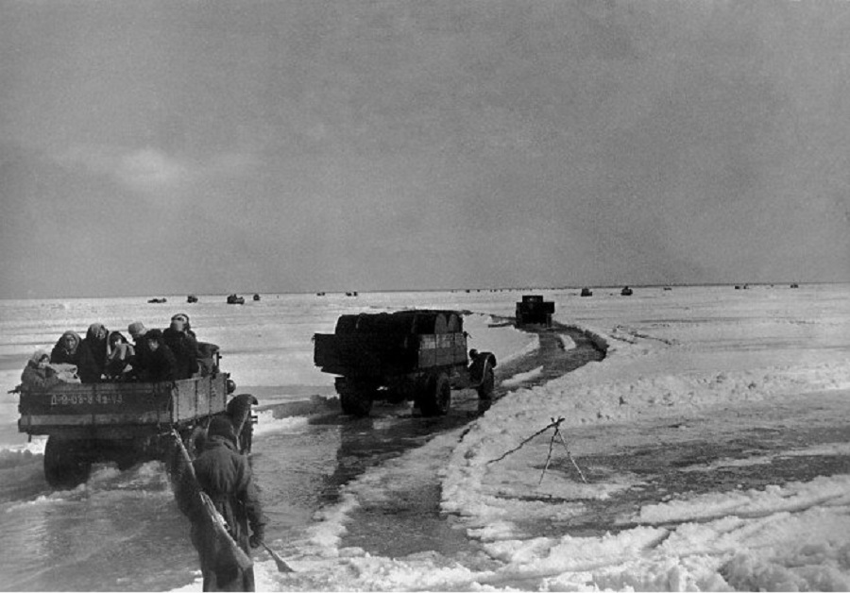

**Каган Игорь Захарьевич – кораблестроитель, заслуженный машиностроитель России**  
Блокада – это горе, страдания и смерть близких, жизнь умышленно стерла ее из моей детской памяти, остались только отдельные штрихи, рубцы, но остались на всю жизнь. В день победы мне было восемь лет, в 1941 – только четыре.  
Мать была призвана в Военно-морской флот во время финской войны и работала врачом в госпитале у Калинкина моста, там и встретила войну с фашизмом.  
1940 г , лето, мать везет меня на один день на свидание с отцом в Москву. Зоосад, метро, обед в ресторане в гостинице Москва. Отец заказал котлеты «де-воляй» (потом их стали называть «котлеты по- киевски»). Я их есть не стал, попросил яичницу, а мать свою котлету чуть-чуть не доела, остался маленький кусочек.  
1941 год, 22 июня, я с мамой гуляю в парке Петергофа. Мама рада, я попросил пирожное, купили эклер, я съел половину, остальное незаметно выбросил в кусты.  
1941 год, август. В нашей комнате на Моховой 26, у окна уже который день дежурят двое, они наблюдают за подворотней в доме напротив. Бабушка говорит, что выслеживают шпионов. Выселили нашу соседку – немку Марию Эрнестовну.  
1941 год, ноябрь. Мы живем, на первом этаже, квартира со сводчатыми потолками и кафельным полом. Вход прямо с улицы. Во времена НЭПа у деда здесь была часовая мастерская. В доме нет подвалов и нет бомбоубежища. Каждую ночь у нас ночуют жильцы с верхних этажей, они приходят со своими стульями и раскладушками. Бомбят каждый день, много, упорно. Зачем? Чтобы запугать? Но уже не страшно. Страшен надвигающийся голод и морозы. В километре от нас Большой дом, говорят, что это и есть цель для немецких летчиков, еще мосты через Неву. Но бомбы попадают в дома на Пестеля, Моховой, Рыночной. Самолеты не долетают до цели, летчики боятся зениток, или они берегут это здание для гестапо? Как нас защищают? Светомаскировка, шторы, электричество отключают. Много аэростатов, прожекторов. Зенитки стоят на Марсовом поле, в Соляном переулке.  
Я еще не сплю. Бомба с противным визгом падает в двух метрах от окна, не на твердую панель, а на газон, зарывается в землю (что-то немцы неправильно в ней отрегулировали) и взрывается. Метровые стены старого дома выдержали, а вот стекла во всей округе вдребезги разлетелись. В комнату стали заносить раненых с порезами от стекол. Мать тащит меня через черный ход к соседям, у которых окна во двор – они уцелели.  
Без стекол не прожить, морозы страшные. Я с бабушкой переезжаю в общежитие на проспекте Щорса. Все время хочется есть. Все время вспоминаю о недоеденном в Петергофе пирожном. Раз в два дня приходит мать и приносит банку с супом. Транспорт не работает. Она идет вечером пешком в тридцатиградусный мороз от Калинкина моста на Петроградскую сторону, часто под артобстрелом, а утром к 8 часам возвращается в госпиталь. Она близка к помешательству, все время говорит о недоеденной в Москве котлете. Она, как и другие женщины, носит пеленку, мышцы уже не в силах сопротивляться позывам. Скользко, много снега. Один раз она упала и разбила драгоценную банку с супом.  
Конец января - силы оставляют мать, к тому же в общежитии нет воды, не работают туалеты. Она решает забрать и спрятать меня и бабушку в госпитале. Меня, закутанного в огромный шерстяной платок и одеяло везут через весь город на санках. На кировском мосту обстрел. Вой снарядов над головой помню.  
На нелегальном положении в госпитале я не первый, есть еще две девчонки лет семи. Мы втроем тайком ходим в палаты к раненым, читаем стишки, поем песенки. Госпиталь спас от смерти и холода. (может быть нам доставались порции умерших утром раненых?). Через месяц попались на глаза главврачу и нас с треском выселили в общежитие на улицу Егорова. Но уже наступала весна, хлеба стали давать побольше, заработал водопровод.  
1942 год, май. Я с бабушкой стою в очереди за хлебом и мечтаю, что, если будет довесок, бабушка отдаст его мне. И вот она действительно дает мне в руки волшебно пахнущий кусочек хлеба. Вдруг кто-то толкает меня в спину, отнимает кусок и целиком засовывает себе в рот. Люди из очереди набрасываются на парня, валят его на землю, бьют, а он, закрыв лицо руками, успевает заглотить хлеб. Я плачу.  
1942 год, август. Мать совсем обессилила. Ее переводят в авиашколу в поселок Красный яр в 40 км от Куйбышева. Мы плывем через Ладогу в маленьком танкере, приспособленном для перевозки людей. Качает, меня тошнит. Мать выводит меня на палубу. Летают два самолета, свист бомб, они летят мимо, Стрекочет пулемет на нашем судне, стреляет пушка на сторожевике охранения. Самолеты улетают.  
1942 год – сентябрь. Есть адрес, где можно остановиться на пару дней у совсем незнакомых людей. У меня температура 39,5, дифтерит (это заразно), а у хозяйки двое детей, Но нас приютили, помогают меня лечить. В Красном яру живем в комнате рядом со штабом авиашколы. Курсант заливал бензин в лампу, не потушив огонь, Мать проснулась от треска и зарева – штаб горел. Выскочили босиком, раздетые через разбитое окно в снег. Приютили, обогрели и одели колхозники, совсем незнакомые люди.  
1943 год, осень.. Сталинград, Сюда мы приплыли по Волге из Куйбышева. Мать перевели в госпиталь в Ейске и здесь пересадка. Ужасный вид полностью разрушенного города. Разбиты абсолютно все здания, остались одни коробки из стен с пробоинами от снарядов. Очень мало людей. Ночь, сидим на узлах на улице. Показывают фильм «Она сражалась за Родину», экран натянут на стене вокзала.  
1945 год, 9 мая. Ейск. День Победы. Очень много стреляют. В воздухе летают одиночные ракеты. Выжить в блокаду было суждено немногим, наверное очень везучим. И бабушка и мать сначала кормили меня, довольствуясь остатками. У бабушки по опыту гражданской войны были небольшие запасы муки и крупы, Она еще ими делилась со своей сестрой. «Повезло», что бомба до взрыва зарылась в землю, что выбитые окна заставили переехать в общежитие, где было тепло, потом в госпиталь, где была вода. Повезло, что раненые голодные матросы угощали кусочками сахара и сухаря. Повезло, что на дороге жизни самолеты атаковали не наше судно, а соседнее, что нам встречались добрые сердечные люди.

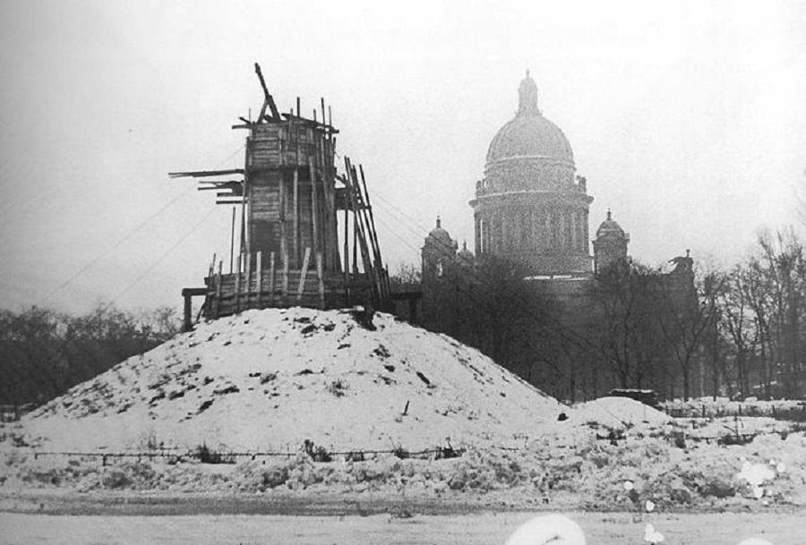

# Чем приходилось питаться людям в блокадном Ленинграде?

Каждый человек в нашей стране слышал про ужасные годы в блокадном Ленинграде. Хочу рассказать вам про страшный период нашей истории с гастрономической стороны, если можно так сказать. Конечно же меня самого там не было, и этих ужасов я даже не могу себе представить. Но проанализировав кучу литературы, я готов рассказать об этом.

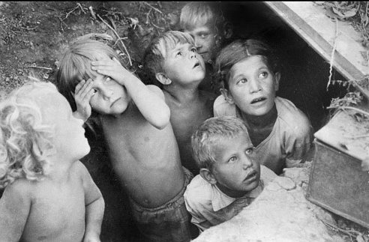

8 сентября 1941 года в Ленинграде началась военная блокада. Она длилась 872 дня и закончилась 27 января 1944 года. Некоторые люди смогли эвакуироваться, но большинство остались, поскольку продолжали работать в блокадном городе. Положение усугублялось и тем, что в Ленинград перед началом войны прибыло множество беженцев из республик Прибалтики и соседних регионов. Главные беды, с которыми столкнулись жители осажденного города – регулярные авиационные налеты, холод, недостаток продовольствия и голод.

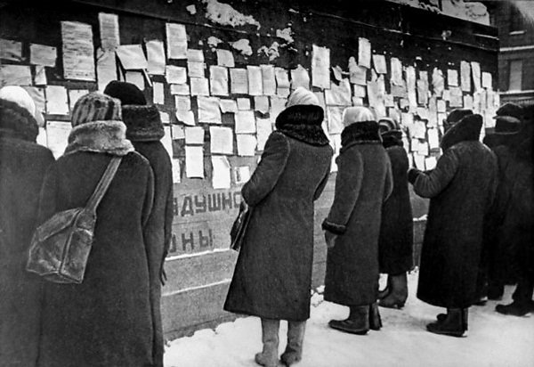

Доска объявление об обмене вещей на еду.

Еще до начала осады в Ленинграде ввели продовольственные карточки. Это помогло наладить снабжение. В осаду город вступил с нормальным количеством продовольствия, и по началу карточки отоваривались достаточно солидно. С 15 сентября нормы выдачи продуктов снизили, а до этого, 1 сентября запретили свободную продажу продуктов питания в магазинах.

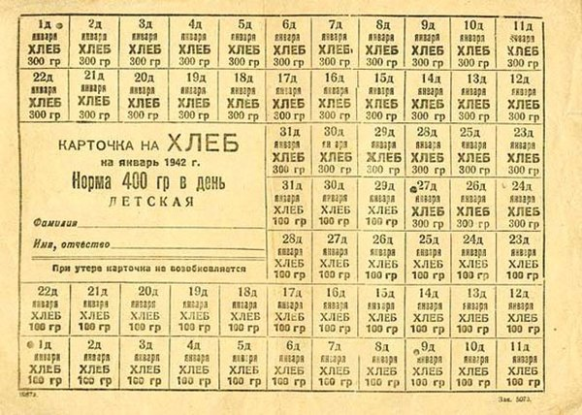

**Хлеб.**  
Нормы выдачи хлеба в осажденном Ленинграде менялись. Для военных со 2 октября ее снизили до 600 г в сутки, с 7 ноября – до 400 г, а с 20 ноября – до 300 г. Продуктовые нормативы для гражданского населения были еще ниже: в зависимости от возраста и деятельности – 125-200 г.

**Сахар и крупа.**  
Помимо хлеба, людям давали 10 г сахара и 200 г крупы в месяц. Нередко вместо нее давали жмых. Существовали даже мясные талоны, но их нечем было отоваривать, поэтому мяса блокадники не получали. На Новый год дополнительно выдавали по 150 г хлеба, а детям полагалась небольшая шоколадка. Учащихся ВУЗов также отоваривали тремя кусками мыла.

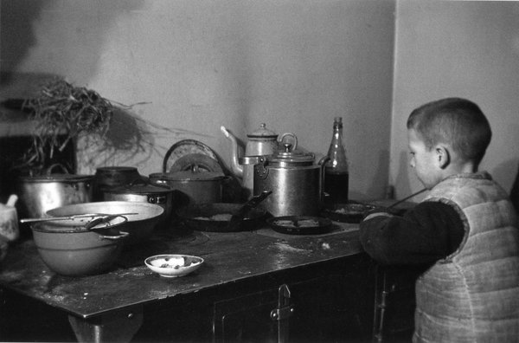

**Помощь извне.**  
Помимо продуктов, раздаваемых по продовольственным карточкам, блокадникам старались помочь и другими способами. Например, в город направляли баржи с картофелем, но фашисты их топили. Картошку вылавливали и раздавали по учреждениям из расчета 100 г на человека. Этот картофель черно-бурого цвета люди растирали до получения однообразной массы и выпекали из нее лепешки на раскаленных сковородках, а то и просто на железе. Поскольку в выловленной из воды картошке содержались мелкие камешки и песок, есть лепешки рекомендовалось не разжевывая, иначе можно было сломать зубы.

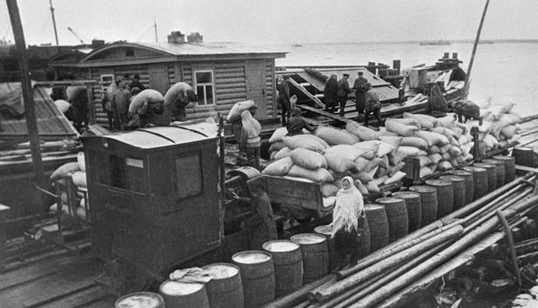

**Доставка продовольствия по ладожскому озеру. 1942 год.**

**Рыба.**  
Также люди делали селедочный паштет из оставшихся от пайка рыбных голов, хвостов, плавников и ингредиентов, подобранных в отбросах. Все компоненты нужно было хорошенько промыть и 5-6 раз провернуть в мясорубке. Если в доме оставался хлеб, его добавляли на стадии последней промолки.   
Свежей рыбой ленинградцев не снабжали. Небольшой улов, добываемый в порту, шел на нужды портовых рабочих и «ответственных работников». Однако изредка удавалось получать рыбий жир, который считался вкусным и полезным лакомством. Его в основном оставляли для детей. Если получалось поджарить на рыбьем жире кусочек хлеба, это было настоящим праздником!

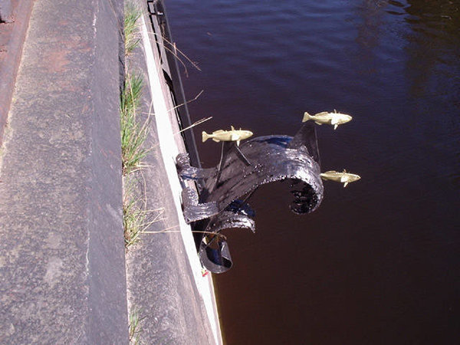

**Памятник корюшке, которую жители ловили по весне.**

**Кровь матери.**   
Труднее всех было людям с совсем маленькими (грудными) детьми. В условиях голода у матери пропадало молоко. Но женщины изо всех сил старались сохранить жизнь своему ребёнку. История знает несколько примеров тому, как матери надрезали свои соски, чтобы младенцы получали хоть какие-то питательные вещества из крови.

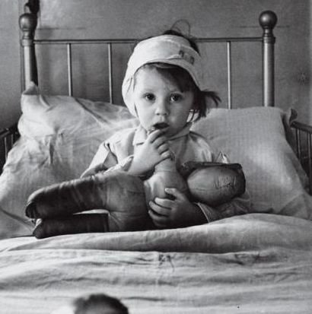

**Мучной клей.**  
Очень популярное блюдо - мучной клей, на котором были поклеены обои в доме. Его отскребали от стен и бумаги, затем варили чтобы получить хоть немного питательную воду(суп). Подобным образом варили строительный

клей, добавляя специи.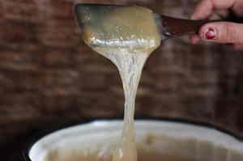

Одна из причин голода является уничтожение немцами Бадаевских складов, в которых хранились продовольственные запасы всего города. Многие люди умудрялись даже с пепелища собирать какие-то продукты. Так появилось название «**кофе из земли**». Люди собирали землю там где сгорели запасы сахара. Добавляли в неё воду, затем процеживали, а мутную и сладковатую воду кипятили и пили.

**Заключение**

За годы блокады погибли от голода 632 253 человек. Большинство жертв захоронены на Пискареском кладбище. Этот голод сегодня относят к самым страшным гуманитарным катастрофам двадцатого века. Очень важно, что даже в тяжелые времена люди оставались людьми. Жители Ленинграда умирали от голода и холода целыми семьями. В их пустующих домах играли дети. Но фактов мародерства зафиксировано не было. Объединенные общим горем, люди с уважением относились к чужой собственности. Дневник каждого человека по-своему осмысливает трагедию города. В каждом дневнике есть талант наблюдательности, понимание того, как драгоценны подробности этой невероятной жизни блокадных людей.

**Список источников:**

1. <https://pics.ru/vospominaniia-o-blokade-leningrada>
2. <https://4tololo.ru/content/4291>
3. <https://zen.yandex.ru/media/russianhistory/vospominaniia-ochevidcev-o-blokadnom-leningrade-5b6fb27460f1c000a99d63bf>
4. <https://www.cosmo.ru/lifestyle/society/u-blokady-zhenskoe-lico-pronzitelnye-vospominaniya-zhitelnic-leningrada/>
5. <http://www.russlav.ru/aktualno/blokada-leningrada.html>